Zeitplan Editor

Einleitung
Um die Zeitplanfunktion von Openrails nutzen zu können muss ein entsprechender Zeitplan erstellt werden. Dies ist lediglich eine csv-Datei (Text-Tabelle), in der die Zugläufe definiert werden. Da es hier jedoch auf die korrekten Eingaben ankommt, wurde dafür zunächst ein Excel-Makro geschrieben. Um Unabhängig von Excel zu werden, wurde dieser kleine Editor geschrieben.

Oberfläche
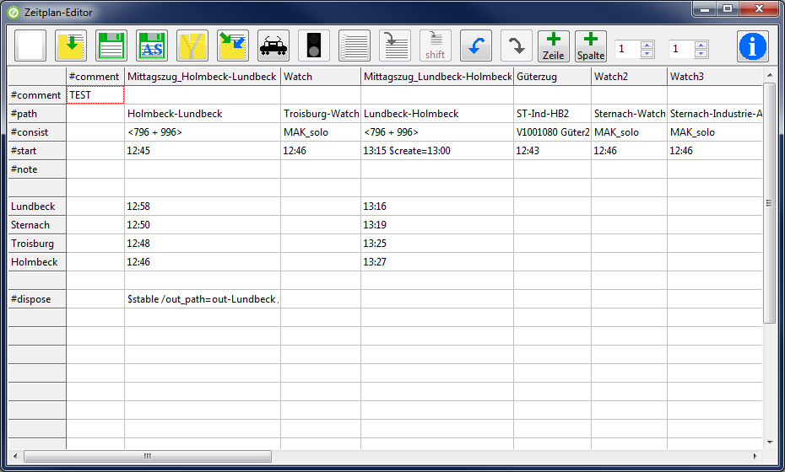
Symbolleiste
 | Neuen Zeitplan erstellen |  | Zeitplan öffnen
 | Zeitplan speichern |  | Zeitplan speichern unter
 | Zeitplan in Zip-Archiv packen (Zeitplan, Pfade und Consists werden gepackt) |  | Importieren eines Zeitplans in diesen Zeitplan
 | Zug definieren |  | Definition, was mit dem Zug am Ende des Pfads passiert (dispose-Aktion)
 | Neben-/Abstellgleise managen |  | Kopieren eines gesamten Zuges (kopieren der markierten Spalte)
 | Einfügen des kopierten Zuges (einfügen in markierte Spalte) |  shift | Einfügen des kopierten Zuges und verschieben der Zeiten
 | Rückgängig |  | Wiederholen
 Zeile | Zeile hinzufügen über der markierten Zeile |  Spalte | Spalte hinzufügen links von der markierten Spalte
 | Infobutton
Die beiden Eingabefelder mit den Pfeilen dienen zur Einstellung der immer sichtbaren Zeilen (linkes Feld) und immer sichtbarer Spalten (rechtes Feld). Feste Zeilen und Spalten sind jedoch nicht editierbar.
Die folgenden Punkte sind spezifisch für die Openrails-Zeitpläne.
- Am Schnittpunkt des ersten Spalten-„#comment“ und Zeilen-„#comment“ erwartet Openrails eine Bezeichnung für den Zeitplan. In der obersten Zeile muss die erste Spalte leer sein. Nach dem „#comment“ folgen die Bezeichner für die einzelnen Züge.
- #path: In dieser Zeile stehen die (Haupt-) Pfade der Züge
- #consist: In dieser Zeile steht der zu verwendende Consist
- #start: Startzeit des Zuges
- #note: Zeile für optional Kommandos für diesen Zug
- #dispose: Zeile für dispose-Aktion, also was mit dem Zug passiert, wenn er das Ziel erreicht hat.
Mit Rechtsklick auf eine der hellen Zellen in der Tabelle ist ein Menü aufrufbar, mit dem die Spaltenbreite automatisch an den Text angepasst werden kann, sowie die aktuelle Zeile oder Spalte gelöscht werden kann.

Zeitplan erstellen
Nach dem Start des Editors kann ein neuer Zeitplan erstellt werden, oder ein vorhandener Zeitplan bearbeitet werden. Beim Klick auf „Neu“ erscheint ein Dialog zum Öffnen einer Streckendatenbank (*.tdb). In dieser Datei einer Strecke sind neben den Gleisverläufen auch die Bahnhofsnamen hinterlegt, die zum Aufbau des Zeitplans notwendig sind.
Der Editor extrahiert automatisch die Bahnhofsnamen aus der Streckendatenbank und zeigt sie als Liste an. Über Knöpfe kann die Reihenfolge der Einträge angepasst werden. Da es ein Textfenster ist, können auch Einträge gelöscht oder Leerzeilen eingefügt werden. Die Liste muss dann gespeichert werden, bevor es im Hauptfenster wieder weitergeht. Vor dem Abspeichern prüft das Programm ob im Ordner „Activities“ der Strecke der Ordner „Openrails“ vorhanden ist, da Openrails hier nach den Zeitplänen sucht. Ist der Ordner nicht vorhanden, bietet es die Option den Ordner automatisch anzulegen. Danach erscheint der übliche Speicherndialog. Die Bahnhofslisten bekommen die Endung „.stations“.
Falls schon Bahnhofslisten vorhanden sind, werden die Dateien zur Auswahl angeboten, alternativ kann eine neue Liste erstellt werden.
Die Bahnhöfe werden nun in die Tabelle eingefügt. Daraufhin können die einzelnen Züge definiert werden.

Zug Definition
Hierzu muss lediglich das Zug-Icon aufgerufen werden. Die Zugdefinition wird daraufhin in der Spalte erzeugt, in der die Makierung in der Tabelle zu dem Zeitpunkt ist. Für jeden Zug sind vier Punkte zu definieren, um diesen Openrails bekannt zu machen. Zunächst eine Bezeichnung, den zu befahrenen Pfad, die zu verwendene Zugzusammenstellung (Consist) und die Startzeit. Bezeichnung und Startzeit sind von Hand einzugeben, Pfade und Consists werden aus Listen ausgewählt. Hierzu hat der Editor alle verfügbaren Pfade der Strecke und Consists eingelesen, als die Strecke ausgewählt wurde. Das Fenster bietet zudem die Möglichkeit Pfade und Consists neu zu laden. Nach Klick auf OK werden die Daten in die Zeitplantabelle übernommen.
Für die einfachere Belebung von Abstellgleisen habe ich mir folgendes Vorgehen ausgedacht. Pfade für Abstellgleise, bekommen einen Dateinamen mit vorangestelltem „sid_“ für siding also Abstellgleis. Aus dem Pfad für z.B. Industriegleis 1 wird als Dateiname nun „sid_Industriegleis1.pat“ statt „Industriegleis1.pat“. Mit Checkboxen kann nun ausgewählt werden, ob alle Pfade angezeigt werden sollen, alle ohne Abstellgleise oder nur Abstellgleise. Für die Consist Auswahl gibt es ebenfalls Checkboxen, mit denen die Anzeige zwischen Zügen mit Lokomotive, Zügen ohne Lokomotive oder alle Züge umgeschaltet werden kann.
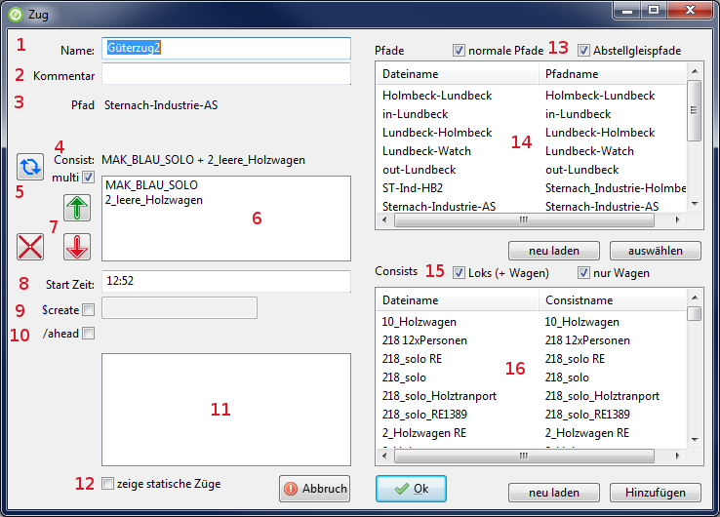
- Name des Zuges oder $static für einen statischen Zug
- Kommentar zu dem erstellten Zug
- Gewählter Pfad des Zuges
- Gewählter Consist
- Dreht die Richtung des Consists, bzw. im Multi-Modus wird der gewählte Teil des Consists gedreht
- Diese Liste ist nur sichtbar, wenn der Multi-Modus aktiviert ist. Damit kann ein Zug definiert werden, der aus mehreren Consist-Dateien besteht. Die einzelnen Teile des Zuges werden in dieser Liste angezeigt.
- Verschiebe einen Teil des Consists nach oben oder unten, bzw. lösche einen Teil des Consists
- Start-Zeit des Zuges
- Hiermit kann definiert werden, zu welchem Zeitpunkt der Zug erzeugt werden soll.
- Hiermit wird festgelegt, dass dieser Zug vor dem gewählten Zug platziert werden soll, so dass mehrere Züge auf einem Abstellgleis platziert werden können.
- Auswahl des Zuges vor dem dieser Zug platziert werden soll
- Blendet statische Züge ($static im Namen) ein oder aus
- Über die beiden Checkboxen kann die Anzahl der angezeigten Pfade reduziert werden. Sind beide Haken gesetzt, werden alle verfügbaren Pfade angezeigt, sonst nur welche die nicht als Abstellgleis gekennzeichnet sind („sid_“ als Beginn des Dateinamens) oder eben nur Abstellgleise.
- Liste mit den Pfaden dieser Strecke. Über die Schaltfläche neu laden, können die Pfade erneut von der Festplatte geladen werden. Welche Pfade angezeigt werden hängt von den unter Punkt 14 beschriebenen Checkboxen ab.
- Über die Checkboxen kann die Anzahl der angezeigten Consists reduziert werden. Sind beide Haken gesetzt, werden alle verfügbaren Consists angezeigt, sonst nur welche mit (mindestens) einer Lok oder eben nur Wagen ohne Lok.
- Liste mit allen verfügbaren Consists. Über die Schaltfläche neu laden, können die Consists erneut von der Festplatte geladen werden.

Zeiten
Für Personenzüge werden nun die Haltzeiten an den jeweiligen Bahnhöfen hinterlegt. Zudem können Aktionen wie das Warten auf einen anderen Zug hinterlegt werden. Nähere Infos dazu gibt es bisher nur in der Dokumentation zur Timetable-Funktion.

Züge kopieren
Man kann einen gesamten Zuglauf (eigentlich die gesamte Spalte) kopieren und in eine andere Spalte einfügen. Über den zweiten Einfügebutton hat man die Möglichkeit gleichzeitig alle Zeiten des eingefügten Zuges zu verschieben. Dadurch kann man schnell Züge erzeugen, die jede Stunde, jede halbe Stunde, oder in welchem Interval auch immer fahren.

Zeitplan importieren
Es gibt die Möglichkeit einen vorhandenen Zeitplan in den gerade bearbeiteten Zeitplan zu importieren. Dabei ist jedoch Vorsicht geboten, denn wenn ein Zeitplan mehr Zeilen (Leerzeilen, Kommentare, Kommandos) beinhaltet als der andere, kommt es zu Verschiebungen bei der Bahnhofszuordnung

Zeitplan packen
Zur Weitergabe eines Zeitplans besteht die Möglichkeit diesen zu packen. Dabei werden der Zeitplan selbst, sowie alle genutzten Pfade und Consists in ein Zip-Archiv gepackt.

Rückgängig / Wiederholen
Das Programm hat eine einfache Rückgängig-Wiederholungsfunktion. Maximal sind 10 Schritte möglich.

Managen von Abstell-/Nebengleisen
Zur Zeit sind Abstellgleise im Zeitplanmodus für Zugbewegungen nicht richtig nutzbar. Allerdings gibt es natürlich die Möglichkeit dort statische Züge abzustellen. Um dies zu vereinfachen gibt es ein Tool im Zeitplaneditor. Das Tool ermöglicht es die Pfade für die statischen Züge zu erzeugen. Die Pfade sind dabei so lang wie das Abstellgleis selbst. Das Tool wird durch Klick auf das Schienensymbol gestartet.
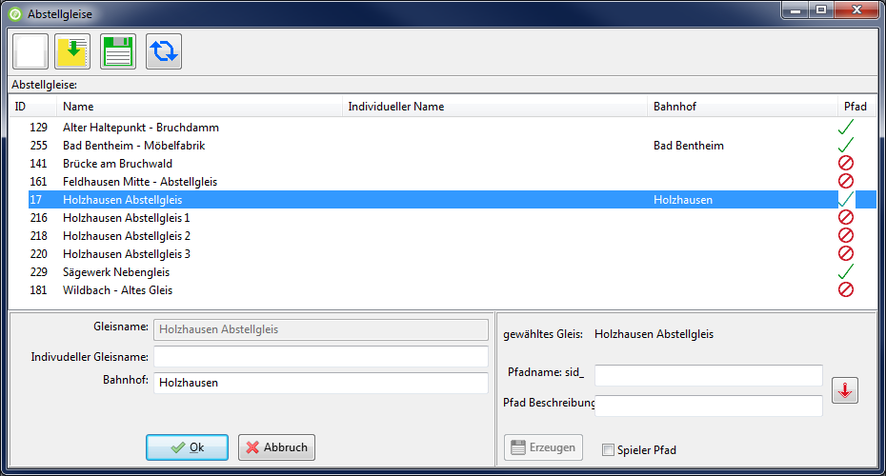
Die Liste in der Mitte des Fenster ist am Anfang leer. Durch Klick auf das linke Icon wird die Streckendatenbank nach Abstellgleisen durchsucht, die nun hier aufgelistet werden. Die einzigen Informationen die aus der Streckendatenbank ausgelesen werden können ist die ID des Abstellgleises, Name und Position. Da es eventuell Abstellgleise mit nichtssagenden Namen gibt (wie unbenanntes Nebengleis) gibt es die Möglichkeit sprechende Namen einzutragen und das Gleis einem Bahnhof zuzuordnen. Diese Einträge sind jedoch nur für diese Liste um sie übersichtlicher zu machen. Die Liste kann gespeichert und wieder geladen werden. Nach dem Speichern gibt es im Ordner „Activities\Openrails\“ der Strecke eine Datei „sidings.siding“. Um die Daten einzutragen wird das gewünschte Abstellgleis doppelt angeklickt. Ein einfacher Klick auf ein Abstellgleis ermöglicht es einen Pfad zu erstellen. Dem Pfadnamen wird ein „sid_“ vorangestellt, damit er in der Pfadauswahl des Zugdefinitionsfensters gefiltert werden kann. Des Weiteren kann eine Beschreibung eingegeben werden. Die Beschreibung kann genauso wie der Pfadname sein. Um dies zu tun das Feld einfach leer lassen oder über den roten Pfeil nach unten den Text kopieren. Man kann auswählen ob der Pfad ein „Spieler Pfad“ ist oder nur für KI-Züge. Im Zeitplanmodus ist dies egal, alle Pfade sind nutzbar. Spielerpfade werden im normalen Aktivitätenmodus jedoch angezeigt wobei die Beschreibung als Start- und Endpunkt genutzt wird. Ich empfehle den Haken nicht zu setzen, so dass der Abstellgleispfad nur für den Zeitplanmodus ist. Nach dem Klick auf erzeugen fragt das Programm nochmal nach ob man den Pfad erzeugen möchte. Tatsächlich werden nun zwei Pfade erzeugt. Ein Abstellgleis hat zwei Enden. Der erste Pfad läuft vom einen Ende zum anderen, der zweite läuft entgegengesetzt. Der zweite Pfad wird mit einem angehängten „_rev“ in Dateinamen und Beschreibung versehen um zu kennzeichnen, dass der Pfad gedreht ist. Die Liste markiert Abstellgleise mit vorhandenen Pfaden mit einem grünen Haken. Zusätzlich wird in der nächsten Spalte der Pfadname angezeigt. Nicht vorhandene Pfade werden mit einem roten durchgestrichenen Kreis gekennzeichnet. Um die Markierungen neu zu laden, muss der Knopf mit den kreisförmigen Pfeilen gedrückt werden. Die Liste kann durch Klicken auf die Spaltenköpfe sortiert werden. Die Spalte Pfad kann nicht sortiert werden.
Man kann den Openrails Trackviewer nutzen um herauszufinden, wo welches Abstellgleis ist. Dazu muss man auf File->search by index-> search by trackitem klicken und die ID des Abstellgleises eingeben. Der Trackviewer springt dann dorthin. Wenn man die Maus über das Abstellgleis bewegt wird in der Statusleiste das Wort siding und dahinter die ID eingeblendet. Eins der Enden des Abstellgleises hat dann die gesuchte ID.

Dispose – oder was passiert am Ende des Pfads
In der mit „#dispose“ gekennzeichneten Zeile kann definiert werden, was mit dem Zug passieren soll, wenn das Ende des Pfads erreicht ist. Normalerweise verschwindet der Zug einfach. Hier kann jedoch definiert werden, dass der Zug zum statischen Zug werden soll oder einen anderen Zug bilden soll. Dazu sind wieder eine Menge an Parametern zu setzen. Hierzu dient das Signal-Icon, welches aktiv wird, wenn die „#dispose“-Zeile in der Tabelle aktiv ist. Über das folgende Fenster können die Bedingungen bequem verknüpft werden.

Disclaimer
Ich kann leider nicht dafür garantieren, dass die Software richtig arbeitet, insofern geschieht die Benutzung wie immer auf eigene Gefahr.

Lutz Döllermann, Juli 2015
Lutzs_de@yahoo.de

